Світлогірська загальоосвітня школа І – ІІІ ступенів

імені Антона Петровича Біленка

**Квест - урок, як одна з форм навчальної та пізнавальної діяльності учнів**

Виконала: Шеін Галина Володимирівна

вчитель математики

2021

Реалії сьогодення, на жаль, такі, що далеко не в кожного вчителя є інтерактивна дошка, мультимедійний проектор, але без сумніву, кожний з нас має бажання кожен свій урок проводити не тільки на високому науковому та методичному рівнях, а й зробити його цікавим навіть для учнів з початковим рівнем знань. Статистичні дослідження показують, що математика з кожним роком стає менш цікавою та зрозумілою для учнів базової та старшої школи. А тому перед нами виникає необхідність внести в уроки математики елементи неординарності, щодня показувати прикладне значення предмету, що будуть пробуджувати пізнавальний інтерес дітей. Особисто для мене, таким способом стала **квест – технологія**, як один з видів **проектної діяльності** учнів, яку я впроваджую протягом останніх трьох років.

Квест-технологія створена в США в 1995 році дослідниками Б. Доджем, Т. Марчем, які вперше визначили методичні вимоги до організації і проведення квесту. У перекладі з англійської мови слово «а quest» – пошук – тривалий цілеспрямований пошук, який може бути пов'язаний з прикладами або грою. Це слово також служить для позначення одного з різновидів комп’ютерних ігор. Отже, квест – це цілеспрямований пошук необхідної інформації. Науковці по-різному підходять до тлумачення поняття «квесту». Так, О. Гапеєва розглядає квест-технології в класичному розумінні як проблемне завдання з елементами рольової гри, для виконання якої використовуються інтернет-технології, дослідницькі елементи. М. Кадемія розуміє квест як спеціальним чином організований вид дослідницької діяльності. На думку Г. Воробйова квест – окрема категорія навчальних проектів – веб - проектів. На освітніх сайтах зустрічається ряд і таких визначень: квест - це пошукова діяльність, спрямована по одному або декількох маршрутах. Шлях до мети повинен бути розбитий на кілька етапів, переходи по яких ґрунтуються на сукупності зібраної інформації; квест - проблемне завдання, для виконання якого використовуються інформаційні ресурси Інтернету; ситуація з чіткими ролями всіх учасників; приклад організації інтерактивного освітнього середовища.

Оскільки перед сучасною освітою стоїть завдання пошуку нових видів і форм організації роботи з учнями, то впровадження технології квесту в практику роботи шкільного закладу є одним із можливих рішень проблеми розвитку самостійного критичного і творчого мислення.

Квест поєднує в собі ідеї проектного методу та ігрових технологій. Це інтерактивний процес, під час якого учні самостійно здобувають необхідні знання, розгадуючи «загадки», схожі на рольові логічні ігри. Під час розв’язання складних і нестандартних ситуацій учасники квесту досягають взаєморозуміння, вчаться приймати обдумані рішення в короткі терміни, розподіляти зони відповідальності. Взаємодопомога, вміння координувати дії, мобілізація сил в відповідальний момент – це необхідні умови для перемоги в грі. В реальній ситуації напрацьовані ігровим шляхом навички відіграють важливу роль у досягненні професійних цілей в майбутньому .

Виокремлюють кілька етапів квесту. І етап: ознайомлення з темою та метою квесту та критеріями оцінювання (номінації). ІІ етап: поділ учасників на групи та озайомлення із завданнями. ІІІ етап: робота з різними джерелами та опрацювання необхідного матеріалу. ІV етап: оформлення результатів роботи (підготовка міні-проекту, створення документу, презентації, іншого виду подання). V етап: підведення підсумків за критеріями оцінювання.

Організація уроку – квесту достатньо складна, адже, вимагає :

* вибору комп’ютерної гри, що має цікавий сюжет;
* несе смислове навчальне навантаження;
* вирішує моральні аспекти навчального процесу;
* відповідає віковим особливостям учнів ;
* підбір задач відповідає тематиці квесту та має прикладне значення.

Особливо вдалими виявилися квести « Мандруючи з козаками» (7 кл.), « Ей, там, на « Біді» (8 кл), «Підкажи Мюнхаузенові» (8 кл.), « Слідами Гарольда» (9 кл.), «Один день із життя Артема Постольника» (11 кл.)

**Використання web-квестів у навчально-виховному процесі**

(Опис доповнюється *презентацією «*[*Web – квест як форма інтерактивного навчання»*](https://docs.google.com/presentation/d/0B8N8jUp3MjL2ejZzQl9INmZkVjQ/edit?resourcekey=0-nDv-tAZtEwtFCLT_UY7-UA#slide=id.p1) [*https://docs.google.com/presentation/d/0B8N8jUp3MjL2ejZzQl9INmZkVjQ/edit?usp=sharing&ouid=101562381833058550725&resourcekey=0-nDv-tAZtEwtFCLT_UY7-UA&rtpof=true&sd=true*](https://docs.google.com/presentation/d/0B8N8jUp3MjL2ejZzQl9INmZkVjQ/edit?usp=sharing&ouid=101562381833058550725&resourcekey=0-nDv-tAZtEwtFCLT_UY7-UA&rtpof=true&sd=true)*)*

Сьогодні ми розуміємо: бути гарним професіоналом, означає бути в постійному пошуку, розвитку, « бути в темі», - як говорять мої учні. А оскільки сучасні діти :звикли постійно перебувати в мережі, то й навчальний процес, особливо процес формування нових знань, по можливості, стараюся здійснювати з використанням Інтернет – мережі. Однією з таких методик, яка вчить знаходити інформацію, піддавати її аналізу, систематизувати і вирішувати поставлені задачі є технологія web – квестів. Саме вона, на мою думку, допомагає вирішувати цілий ряд цілей, підпорядкованих ефективному навчальному процесу : це і використання ІКТ для професійного росту , і самонавчання і самоорганізація, вміння працювати в команді, вміння шукати раціональний шлях вирішення проблеми, обгрунтовувати свій вибір і головне, уміти орієнтуватися у вирі інформації, яку можна одержати в мережі і правильно її використовувати.

Web – квест базується на трьох китах:

1. наявність проблеми, яку треба вирішити;
2. пошук інформації здійснюється в мережі групою учнів, в якій кожний член має свою заздалегідь визначену роль і виконує тільки ту частину завдання, що ця роль передбачає;
3. розв’язання проблеми ведеться шляхом переговорів та згодою усіх членів команди.

Web – квест можна створити на тему, яка займає 1 – 2 уроки, а можна зробити як підсумок вивченого за семестр.

Першим пунктом при створенні web – квестів є планування. Це важливий етап для успішного квесту. Саме головне – самому розібратися які завдання з теми, що вивчається, мають прикладне значення і будуть корисними дітям в подальшому житті або зможуть принести користь учням та їх родинам.

От саме в пункті **ВСТУП** нам треба такподати проблему**,** щоб вона стала цікавою тим розумним дітям, що ночами грають в комп’ютерні ігри, але не бачать радості в процесі роботи на уроках. Впевнена, що в кожному класі такі діти є і саме для того, щоб зацікавити їх, підвищити інтерес до вивчення математики, вважаю необхідним перенести виробничу діяльність у знайому і звичну для них сферу – в мережу Інтернет. Отже, продумую і так складаю **ЗАВДАННЯ**, щоб діти змогли використати той програмовий матеріал, що вивчався на уроці, але в новій для них, практичній життєвій ситуації. Якщо вдається це зробити, то відсотків 40 успіху уже забезпечено.

Пункт **ПОРЯДОК РОБОТИ** являє собою не що інше як інструкцію , в якій чітко виділено ролі команд, вказано термін виконання роботи. І головне – для кожної ролі дається перелік веб – ресурсів, в яких діти можуть знайти необхідну їм інформацію, адже, наші учні – діти 21 століття, для них книга- анахронізм, а гаджет – запорука швидкого вирішення проблеми.

Найскладніший етап для вчителя – оцінювання кінцевого продукту. Зміст про виконану роботу найчастіше пропоную роботи у формі презентації. Презентація повинна бути очною, як говоримо, публічною. Для цього можна запросити учнів з інших класів, батьків, членів педагогічного колективу, адже, для дітей ситуація успіху дуже важливо, бо ж стан успішності залежить від двох чинників:1) наявності власних результатів;

2) визнання успіху оточуючими.

От, наприклад, в кінці І – го семестру після вивчення теми « Квадратична функція» я запропонувала дітям тему для квесту «Цей дивовижний світ функцій», яка є підсумком вивчення функцій курсу алгебри 7 – 9 класів. І в своєму зверненні до дітей пояснила чому саме ця тема є для мене такою цікавою та важливою. В пункті **ВСТУП** я роблю короткий екскурс в історію зародження поняття «функція» та зростання її ролі в описі багатьох виробничих процесів.

Чітко формулюю правила:

1.Створення груп по 4 – 5 чоловік, але не по принципу дружби, треба щоб діти вчилися працювати в команді.

2. Кожна група вибирає свою роль.

3. Спираючись на посилання в Інтерне ті, знайти відповідь на питання, поставлені вчителем.

4. Кожна команда готує звіт, який презентує один з членів групи. Головне для виступаючого – в повній мірі, доступно для аудиторії, творчо та креативно висвітлити своє бачення вирішення проблеми.

Ми розділили ролі: Лінійна функція (7кл), Пряма пропорційність (7кл.), Обернена пропорційність (8кл.), Квадратична функція (9кл.)

Для кожної ролі сформульовано завдання та вказано джерела.

Звичайно, в залежності від рівня знань, від уміння використовувати ПК залежить краса презентації. В результаті виконаної роботи було створено веб – квест « У світі функцій», яку ми розмістили на сайті школи. Діти надзвичайно цим пишалися, запрошували батьків цікавитися в мережі результатами їх роботи.

Звичайно, в майбутньому будемо пробувати створювати не тільки веб – квести, а й веб – сторінки, як цілком автономний продукт.

<https://docs.google.com/document/d/1jHd7YxNcFUWv0HHhGc1VNKofZqh2GfJgHiHVaRj2BWg/edit?usp=sharing>



**Урок – квест « Слідами Гарольда**»

*( доповнюється презентацією* [*«Карта уроку – квесту»_)*](https://docs.google.com/presentation/d/1EKPwKKZk_CqtQngoHL_q-3ajkPsauKtp/edit#slide=id.p1)

[*https://docs.google.com/presentation/d/1EKPwKKZk_CqtQngoHL_q-3ajkPsauKtp/edit?usp=sharing&ouid=101562381833058550725&rtpof=true&sd=true*](https://docs.google.com/presentation/d/1EKPwKKZk_CqtQngoHL_q-3ajkPsauKtp/edit?usp=sharing&ouid=101562381833058550725&rtpof=true&sd=true)

( основою квесту є класика комп’ютерних ігор - «Відьмак». Моїми активними помічниками на уроці стали Влад та Артем, що були фанатами ції комп’ютерної гри. Напередодні клас було поділено на три групи: математики, фізики та біологи.)

Клас: **9**

Тема уроку: « **Математичне моделювання. Розв’язування прикладних задач**»

Мета уроку : Стимулювати розвиток логічного мислення, розвивати уміння розмірковувати над завданнями та способами їх реалізації, всебічно оцінювати ситуацію, шукати необхідну інформацію в мережі та аналізувати її доцільність.

Хід уроку:

Вступне слово вчителя.

-Рада вітати дев’ятикласників на уроці алгебри «Математичне моделювання»

На жаль, дорогі мої випускники, не для всіх з вас теорема чи формула звучить як музика, але всі ми, і дорослі, і малі, любимо ігри, а комп’ютерні ігри особливо.

І коли звучить ця мелодія ( **Саунтрек гри « Відьмак»** [**https://drive.google.com/file/d/1_tuWfNjT4UYSc1ITnEa61Y_8T3dnbNfv/view?usp=sharing**](https://drive.google.com/file/d/1_tuWfNjT4UYSc1ITnEa61Y_8T3dnbNfv/view?usp=sharing)**)**, то практично всі розуміють, що наші хлопчики прямують слідами героя польського письменника Анджея Сопковського відьмака Гарольда. Мої критичні зауваження щодо недоліків віртуального спілкування дали свої позитивні наслідки і ось результат! Наші любителі комп’ютерних ігор пропонують вам захоплюючий квест «Слідами Гарольда». Артеме, тобі слово.

(**Відео1** [**https://drive.google.com/file/d/1dWCttv-ngwlgGadiDeZiCtXNXa0m3cLx/view?usp=sharing**](https://drive.google.com/file/d/1dWCttv-ngwlgGadiDeZiCtXNXa0m3cLx/view?usp=sharing))

Артем.

-Вікіпедія стверджує, що квест – аматорське, спортивно – інтелектуальне змагання, основою якого є послідовне виконання заздалегідь підготовлених завдань командами або окремо підготовленими гравцями. В перекладі з англійської guest- пошуки пригод. І наш сьогоднішній квест носить назву « Слідами Гарольда» (**Слайд 1)**

Влад.-Учора ми вас познайомили з тематикою завдань, а сьогодні пропонуємо, користуючись картою квесту **( Слайд 2)**, допомогти Гарольду знайти цінний артефакт, в якому записана таємниця довголіття.

Учитель.

-В 60-х роках минулого століття точилася дискусія : хто кращий і успішніший, фізики чи лірики? А сьогодні наші знавці комп’ютерних ігор кидають виклик вам, знавцям математичного моделювання. Чи зможете ви без віртуальних бластерів , арбалетів і мечів привести Гарольда до перемоги? Хто ж переможе ? Фантазери чи реалісти? Хакери чи математики? Звичайно, сьогодні вам буде нелегко, але у вас є головне – міцні знання та бажання показати, що ви також можете допомагати улюбленим комп’ютерним героям.

Артем**.(Слайд 3)**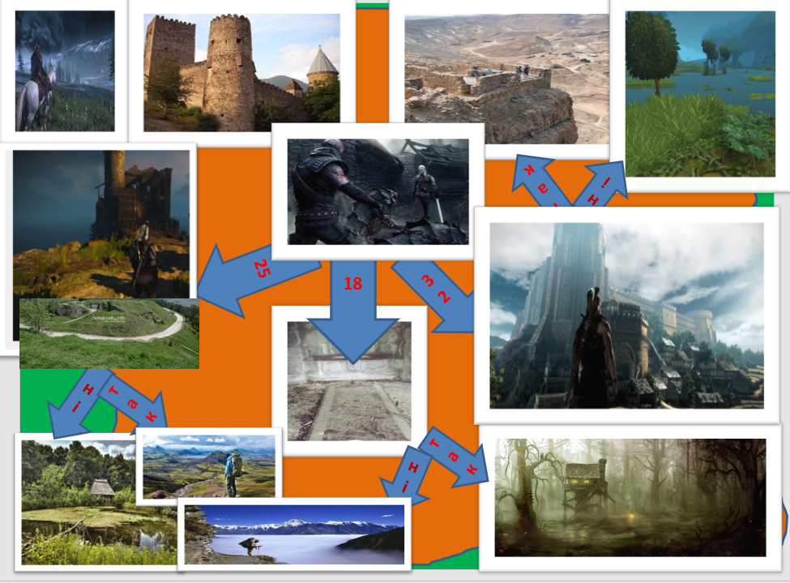

-Наш квест складається з трьох завдань, до яких ми пропонуємо кілька варіантів відповідей, з яких до правильно вибраного нами наступного етапу вірна, тільки одна. Пам’ятайте, що правильний розв’язок попередньої задачі є підказкою для вірного шляху до задачі наступної.

Влад .-Ми вас попереджали, що для успішного виконання квесту вам потрібні будуть знання з математики, фізики та біології. І в вашому розпорядженні були і є протягом усього уроку усі ресурси Інтернету.

Артем **(Слайд 4)**

-Перший раз ми зустрічаємо Гарольда після довгої мандрівки королівством Цинтра на шляху до Каер – Морхенської фортеці відьмаків.Наш герой знаходиться на самій вершині башти Забуття, висота якої 40м,та спостерігає за своїм супротивником, Звіром, що причаївся на вежі Ластівки , висотою 30 м. **(Слайд 5)** . Відстань між висотою та вежею 50 м. Вірна подружка Гарольда, Шані, принесла йому мішечок укріпляючого зілля. **(Слайд 6)** На якій відстані від башти Шані повинна покласти мішечок, щоб Гарольд, стрибнувши одночасно зі Звіром, міг би дістатися зілля одночасно з ним, адже, Гарольд може рухатися так же швидко, як і його суперник.

Учитель.

-Ось таке перше завдання від наших фантазерів. А що на це скажуть наші практики?

( Діти розв’язують завдання з використанням **Слайд**ів **7,8,9,10)**

Влад.

-Ну що ж . З першим завданням ви справилися, але це тільки початок. Далі буде складніше, адже, вам потрібні будуть знання не тільки з математики, а й з фізики та біології. Слухайте друге завдання.

(Відео **Відьмак 2** [**https://drive.google.com/file/d/1_-9SPigJSWLFFnaE5GGsXCIceByxQGH9/view?usp=sharing**](https://drive.google.com/file/d/1_-9SPigJSWLFFnaE5GGsXCIceByxQGH9/view?usp=sharing)**)**

Гарольду потрібно вилікувати дочку короля Фольтеста від прокляття Стриги. Змагатися зі Стригою можна лише рано на світанку, коли він майже безсилий. Але до ранку Гарольду потрібно протриматися в оточенні монстрів. Це можна зробити, заховавшись в герметичний саркофаг **( Слайд 11).** Але ось проблема:

Чи зможе наш герой залишитися живим в саркофазі розміром 2,5м $×$ 1,5м $×$ 1м (**Слайд 12**), якщо заховається в нього опівночі, адже, доступу свіжого повітря до герметичного саркофагу не буде?

( Діти розв’язують завдання з використанням **Слайд**ів **12,13,14,15,16.**

**Відео Відьмак 3** [**https://drive.google.com/file/d/1GXO5NfLdMYz72fU6ocaGP1dY42YH2pN1/view?usp=sharing**](https://drive.google.com/file/d/1GXO5NfLdMYz72fU6ocaGP1dY42YH2pN1/view?usp=sharing)**)**

Артем

-По дорозі « Так» ми підходимо до третього випробування (**Слайд 18).**На шляху Гарольда до вежі Мага чергова перешкода : Темноводдя, страшні непрохідні болота. Дістатися до вежі практично неможливо, адже, всі човни після завершення будівництва було знищено. Спочатку Гарольд розгубився **(Слайд19)**, але ось його погляд упав на величезні листки лотоса. Кожен лист має в поперечнику до 2м, краї високо загнуто вгору. І тут Гарольд згадав, що будівельники Рівії могли переправляти на таких листках до 10 відер піску. Тому до вас питання **(Слайд20)** : Чи зможе Гарольд на такому імпровізованому човні дістатися до вежі Мага?

( Діти розв’язують завдання з використанням **Слайд 21)**

Учитель

-Останнє випробування завершено. Що скажуть автори квесту?

Артем

-Усі задачі ви розв’язали правильно. Гарольд дістався до вежі, а значить зараз ми зможемо побачити, що ж написано в цьому секретному артефакті.

Учитель

-Я дуже рада, що наші практики застосували всі свої знання з математики, фізики, біології та інформатики і зуміли достойно пройти всі випробування квесту. Сьогодні ми всі ще раз переконалися наскільки важливою є математика в житті людини, як вона допомагає вирішувати практичні проблеми, які на перший погляд , здаються дуже далекими від тих знань, що ми одержуємо в школі на уроках математики, побачили ,що дійсно справедливими є слова «Найвище призначення математики полягає в тому щоб знаходити прихований порядок в тому хаосі, що нас оточує». І тепер нам залишилося саме останнє. Подивитися чи є у вежі літопис і якщо є, то що ж розуміють наші фантасти під рецептом довголіття. **(Слайд 22)**

Але подивіться, діти, мабуть від часу частина тексту пропала, а значить нам самим треба його доповнювати. То ж якими є складові довголіття з вашої точки зору? Якими секретами довголіття можуть поділитися члени вашої родини?

( Слухаємо версії дітей)

Я ж бажаю вам, діти, жити за принципом « Хочеш бути щасливим? Будь ним!!»

( Перегляд **презентації « Філософія віку»** [**https://docs.google.com/presentation/d/174n-puH4XW0NUb5H_zxraDCambgcULFx/edit?usp=sharing&ouid=101562381833058550725&rtpof=true&sd=true**](https://docs.google.com/presentation/d/174n-puH4XW0NUb5H_zxraDCambgcULFx/edit?usp=sharing&ouid=101562381833058550725&rtpof=true&sd=true)**)**

Підсумок уроку: І на завершення нашого квесту домашнє завдання. А як же без нього? Придумати ідею для наступного квесту. Квест може бути за мотивами мультика, фільму чи комп’ютерної гри.